**ИТМО Кафедра Информатики и прикладной математики**

Отчет по лабораторной работе №3

«Динамически подключаемые библиотеки»

**Выполнил: студент группы P3217**

**Плюхин Дмитрий**

**Преподаватель: Зыков А. Г.**

**2017 год**

1. **Задание**

Создайте библиотеку DLL, содержащую три функции:

1. Первая лабораторная работа.

2. Вторая лабораторная работа.

3. Седьмая л. р. Из 3-го семестра. (Подумайте, какие проблемы при этом возникнут и как их обойти).

1. **Листинг основной части программы**

Файл library.asm (код не приведен) содержит функции, реализующие возможности, предоставляемые программами, написанными в ходе выполнения первой, второй и седьмой лабораторных работ. Файл library.def содержит список экспортируемых будущей dll функций:

LIBRARY library

EXPORTS TestFunction

EXPORTS FirstLab

EXPORTS SecLab

EXPORTS SevLab

Файл uselibrary.cpp предоставляет возможность продемонстрировать подключение dll, использование её функций и последующую выгрузку из памяти:

int main(){

HINSTANCE hDll = LoadLibrary("library.dll");

VOID (*testfunctionprotype)(LPCTSTR);

VOID (*sort)(LPDWORD);

VOID (*strmask)();

VOID (*fpu)(LPCTSTR, LPCTSTR, LPCTSTR, LPCTSTR, LPVOID);

if (hDll == NULL){

cout << "Library is not loaded"<< endl;

return 1;

}

cout << "Library loaded" <<endl;

FARPROC testfunction = GetProcAddress(hDll,"TestFunction");

if (testfunction == NULL){

cout << "Proc wasn't found" << endl;

return 1;

}

cout << "Proc found" << endl;

testfunctionprotype = (VOID(*)(LPCTSTR))testfunction;

testfunctionprotype("Test");

FARPROC firstlab = GetProcAddress(hDll,"FirstLab");

if (firstlab == NULL){

cout << "Proc wasn't found" << endl;

return 1;

}

cout << "Proc found" << endl;

sort = (VOID(*)(LPDWORD))firstlab;

DWORD aac = 10;

sort(&aac);

cout << "Max element in original array from lab 1 is equal to " << *((LPDWORD)aac) << endl;

FARPROC seclab = GetProcAddress(hDll,"SecLab");

if (seclab == NULL){

cout << "Proc wasn't found" << endl;

return 1;

}

cout << "Proc found" << endl;

strmask = (VOID(*)())seclab;

strmask();

FARPROC sevlab = GetProcAddress(hDll,"SevLab");

if (sevlab == NULL){

cout << "Proc wasn't found" << endl;

return 1;

}

cout << "Proc found" << endl;

fpu = (VOID(*)(LPCTSTR, LPCTSTR, LPCTSTR, LPCTSTR, LPVOID))sevlab;

fpu("1.1", "2.5", "0.2", "0.0001");

FreeLibrary(hDll);

}

**3. Результаты работы программы**

В результате работы программы получены следующие данные:



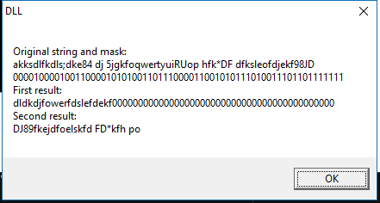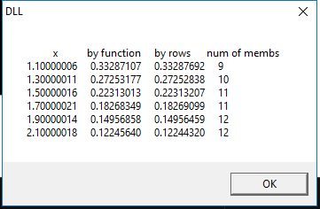

1. **Вывод**

Таким образом, DLL являются, с одной стороны, удобным и эффективным средством для организации повторяющихся вычислений в различных программах, их преимущество по сравнению со статическими библиотеками заключается в том, что DLL не требуется многократно загружать в память – достаточно всего лишь одной копии. С другой стороны, по прошествии некоторого времени становится все выше и выше вероятность возникновения такой ситуации, что разные приложения будут использовать разные версии одной и той же DLL и потому окажутся несовместимы друг с другом, более того, в памяти будет содержаться несколько копий одной и той же библиотеки, содержащие незначительные изменения, то есть, преимущество DLL будет сведено на нет. Единственные способы этого избежать заключаются в тщательном проектировании и централизованном распространении и управлении DLL.